**BASE DE DATOS EN MYSQL**

**INSTRUCTOR:**

Farley González

**Jonatan Torres, mauricio Arrieta, camilo Gómez, Felipe correa, moisés Arrieta.**

**PROGRAMACION DE SOFTWARE**

EL BAGRE(ANT)

**2023**

**INTRODUCCIÓN:**

Una base de datos es una herramienta muy útil para almacenar y organizar información, y su estructura básica se compone de tablas que contienen filas y columnas con datos relacionados,

Con este documento nuestro equipo pretende dar una pequeña y resumida demostración, de un trabajo que puede llegar a ser largo y tedioso, pero que de cierta forma es necesario para conseguir el rendimiento que necesitamos en nuestra base de datos y en la ejecución de nuestros proyectos.

Ejercicio 1: Rdif Access tech

Se creo la base de datos de nuestro proyecto utilizando mysql, la base de datos tiene información sobre nuestra empresa tiene o quiere lograr, Rdif Access tech es un producto que quiere cambiar o reemplazar las contraseñas o huellas digitales es algo mas avanzado lo que queremos hacer.

Como vemos la base de datos esta construida por producto, clientes, artículos, pedidos, fabrica, creadores y así damos pequeños datos de nuestra empresa.

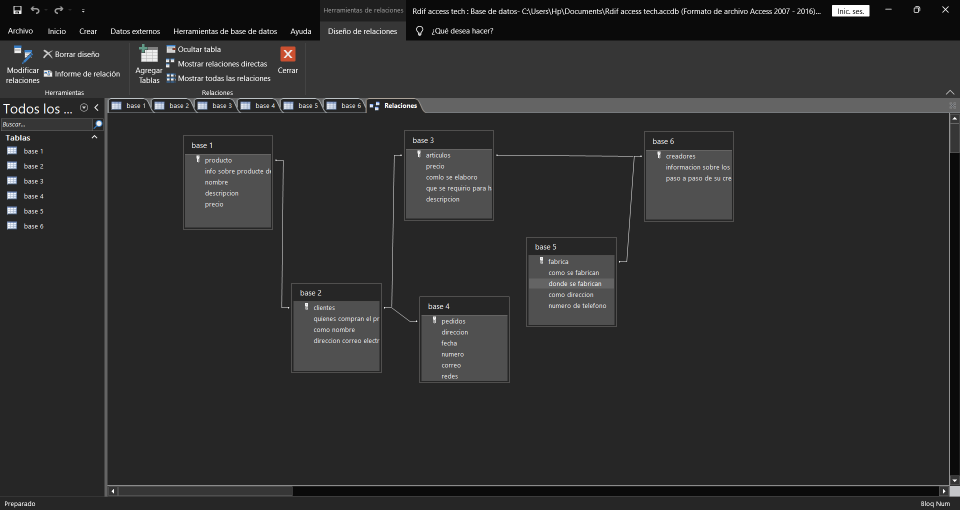

**Ejercicio 2: Compañía aérea**

Se desea almacenar la información de una compañía aérea en una base de datos relacional. La compañía aérea tiene tres recursos principales: aviones, pilotos y miembros de tripulación. De cada piloto se desea conocer su código, nombre y horas de vuelo.

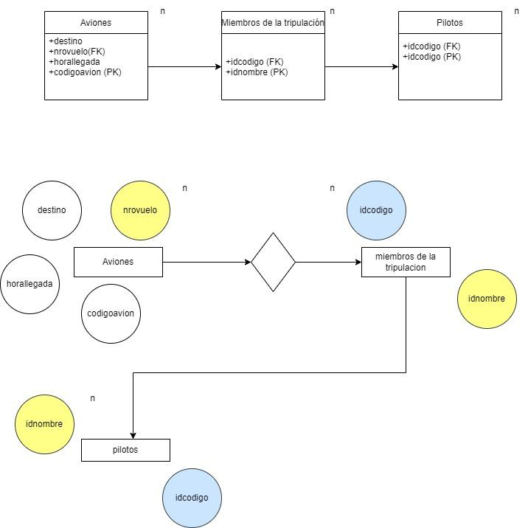

**Ejercicio 4: Vuelta ciclística.**

De cada ciclista, se desea conocer su nombre, nacionalidad y fecha de nacimiento, así como el equipo al que pertenece, manteniendo la fecha de inicio y fin de contrato con el equipo. De cada equipo también se desea conocer su nombre, su nacionalidad, el nombre del director y las pruebas en las que ha participado, con su nombre, año de edición, número de etapas, kilómetros totales y puesto que ocupó el equipo en la clasificación final. 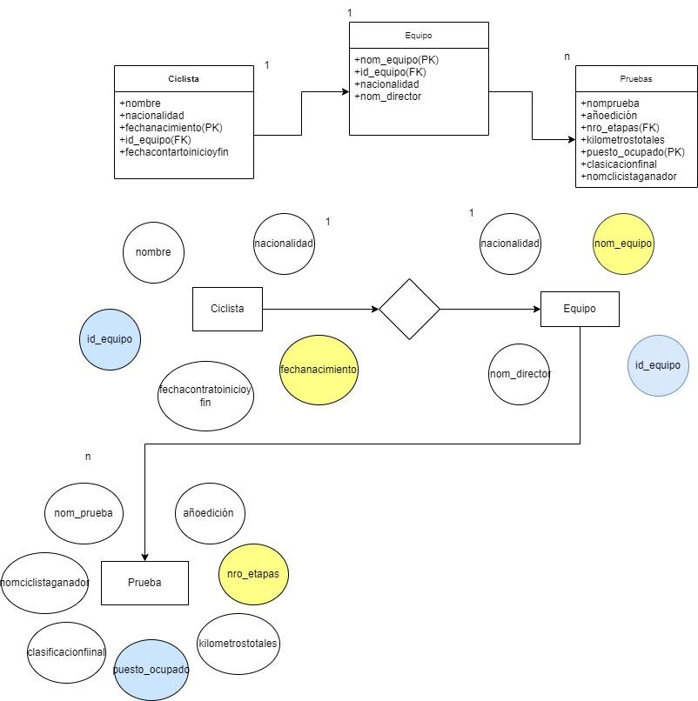

**Ejercicio 5: Biblioteca SENA**

La Biblioteca SENA desea crear una base de datos que contenga información sobre las revistas a las que estás suscrito o compra habitualmente. De cada revista, se pide su título, el ISSN (un código que identifica a la publicación), el número y el año de publicación. También se desea almacenar información de cada uno de los artículos publicados: el título, la página de inicio y la página de fin. Se asume que no hay dos artículos con el mismo título.

Diseñar una base de datos que se ajuste al requerimiento arriba expuesto, identificando tablas, atributos, claves principales y relaciones existentes

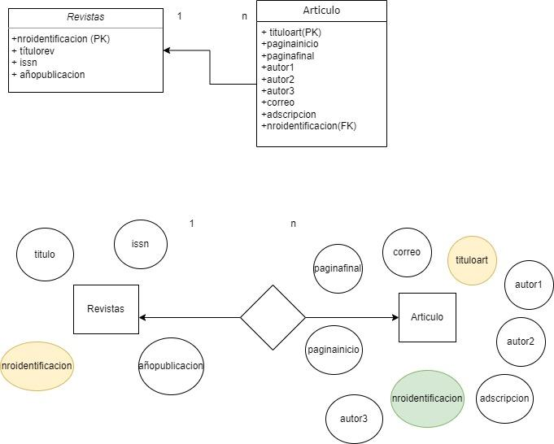

**Ejercicio 6: Arriendos SAS**

Cada promoción está formada por un conjunto de viviendas, cada una de las cuales tiene un identificador, superficie, número de habitaciones, número de baños, el plano de la vivienda, una foto y el precio. Además, es necesario indicar si tiene o no terraza, jardín privado, piscina y garaje. Para la construcción, publicidad y venta de una promoción puede contratar a distintas empresas.

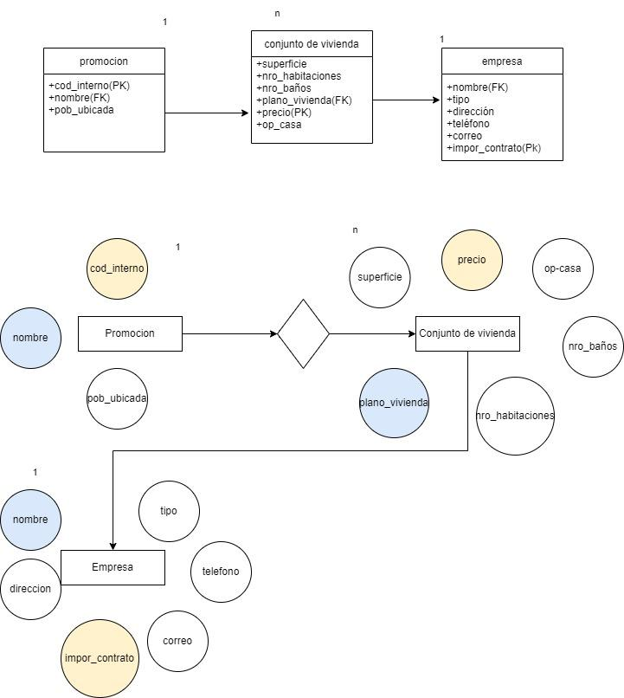

**Ejercicio 7: Floristería MARIA**

MARIA Una pequeña floristería que está en auge, desea ampliar su negocio y realizar ventas a través de Internet. Y para ello necesita crear una base de datos. Cada pedido incluye un número de pedido, la fecha de venta, el importe total y una lista con las flores solicitadas y en qué cantidad.

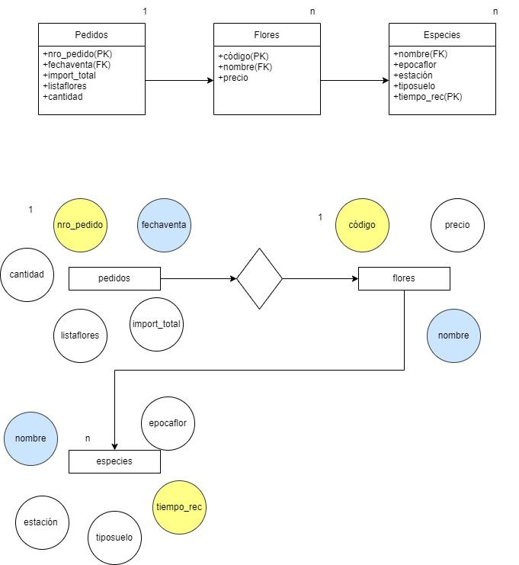

**Ejercicio 8: prestamistas CARLOS**

Carlos Mario y su empresa que se dedica al préstamo entre personas.

Los prestadores que desean prestar dinero a otros se registran con un id, su nombre y la cantidad de dinero disponible para las operaciones. Los deudores se identifican por sí id y además el sistema almacena su nombre y un valor de riesgo en función de su situación personal. Cuando el deudor solicita un préstamo, se añade un código de préstamo, el importe total, el plazo de devolución, su interés y la finalidad de este. Los prestadores indican qué cantidad quieren aportar a un préstamo. Un prestador puede aportar distintas cantidades parciales a varios préstamos.

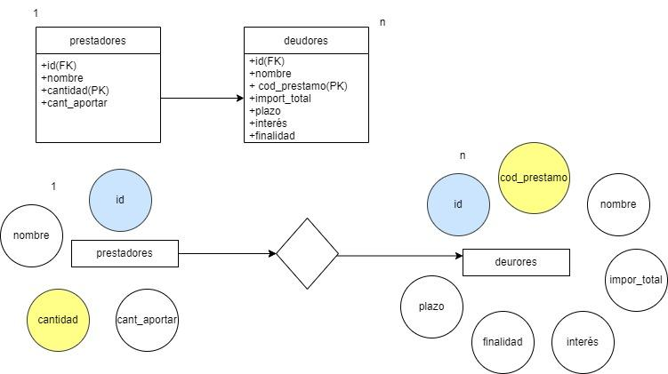

**Ejercicio 9: Empresa ERE LTDA**

La empresa ERE LTDA cuenta con una gran acogida dentro del gremio ferretero de la ciudad, por lo tanto, sus clientes, proveedores, y productos crecen cada día más, al igual que su cuerpo de vendedores y empleados administrativos. Por esta razón, su propietario don Prospero Buenavida, ve la necesidad de diseñar una base de datos donde él pueda llevar un control real de los inventarios de bodega, la lista de clientes con su respectiva cartera de créditos, la lista de proveedores con el catálogo de artículos que distribuyen. Actualmente, lleva de manera manual toda esta información lo que le dificulta identificar y controlar el rendimiento de utilidades al finalizar el año.

